WordPad

Lansarea in executie se face lansand calea urmatoare:
Start Programs Accessories Word Pad
WordPad este un program de redactare (un editor de texte) foarte simplu si este distribuit cu
sistemul de operare Windows.

Ecranul Word Pad

Bara de titlu

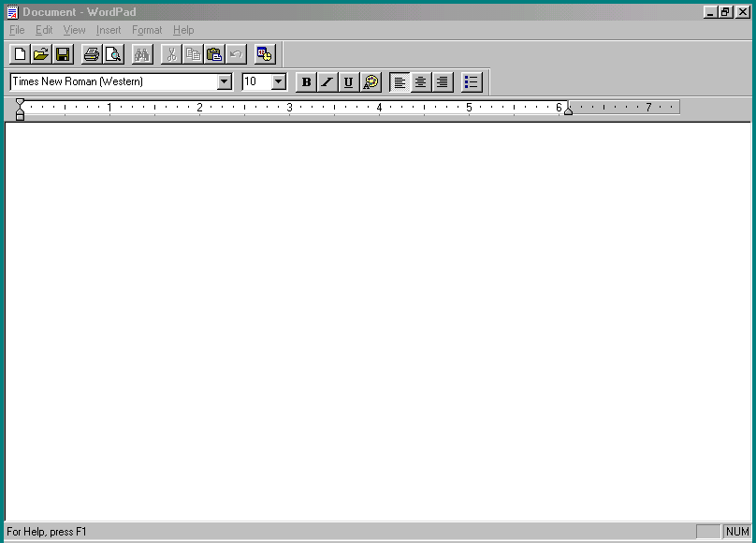
Bara de meniuri
Standard Bar
Format Bar
Foaia de scris
Scala gradata (rigla)

Ecranul de lucru este compus din:
- Bara de titlu :
- Bara de meniuri :
- Bara standard (de comenzi) (Standard Bar) : 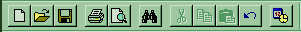
( Bara standard poate fi activata sau dezactivata din meniul View cu comanda Toolbar)

  - (New) crearea unui nou document ;
  - (Open) deschiderea unui document deja existent ;
  - (Save sau Save as…) salvarea documentului in curs de editare ;
  - (Print) imprimarea (scoaterea la imprimanta) unui document ;
  - (Print Preview) previzualizarea documentului inaintea imprimarii ;
  - (Find) cautarea in text a unui cuvant sau a unui grup de cuvinte ;
  - operatii asupra textelor: taiere (Cut) , copiere (Copy) si (Paste) ;
  - (Undo) anularea ultimei operatii – se poate repetata de mai multe ori ;
  - (Insert Date/Time)introducerea datei curente (in mai multe formate).

- Bara de instrumente – bara de formatare a textului ( Format Bar) :
(Se poate activa sau dezactiva din meniul View cu comanda Format Bar)
aici pentru a selecta fontul dorit

  - tipul scrisului (Font) :
(Times New Roman(European) este cel standard)
aici pentru a selecta marimea
  - marimea scrisului ( Font Size) :

De exemplu: 12, 14, 18, 22, 26 …

  - stiluri de scris - operatii (caracteristici) ce se pot aplica asupra textului:
= ( Bold) ingrosat
= (Italic) inclinat
= (Underline) subliniat
= (Color) alegem culoarea textului (scrisului)
  - aranjarea (alinierea) in pagina a textului :

= (Align left) alinieaza textul la stanga foii
= (Center) centreaza textul pe foaie (pentru titluri)
= (Align right) alinieaza textul la dreapta foii
  - introducerea unui simbol la inceputul liniei :
= (Bullets) introduce un simbol (marcaj) la inceputul liniei
si la fiecare apasare pe tasta Enter
- Scala gradata (rigla) – arata pana unde putem scrie pe foaia de scris :
(Se poate activa sau dezactiva din meniul View cu comanda Ruler)
- Foaia de scris (zona de editare);
- Bara de stare :
(Se poate activa sau dezactiva din meniul View cu comanda Status Bar)

Atentie! Nimic nu va opreste sa combinati aceste caracteristici !

_____________________

COMENZILE DIN MENIUL FILE
__________________________________________

Crearea unui document
  - se face alegand din meniul File comanda New
  - sau direct ( New) din bara standard, si apoi OK pe Word 6 Document

Salvarea (inregistrarea) unui document

Cand creati sau editati un document si apoi il salvati, creati de fapt un fisier pe care Windows il inregistreaza.Fisierul contine toate informatiile cu care a fost creat.
Intotdeauna, la prima salvare a unui fisier, va fi apelata comanda Save As pentru a putea alege discul (C: sau A:), dosarul sau subdosarul in care se doreste salvarea fisierului, si pentru a putea da numele dorit fisierului.

Iata fereastra de comanda Save As:
aici pentru a putea alege discul dorit

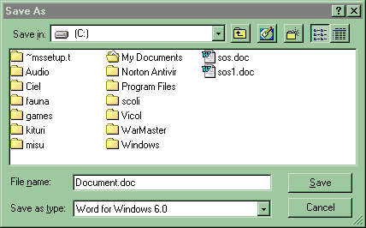
pentru a deschide dosarul in care vreau sa pozitionez fisierul, pe pictograma sa
aici, pentru a pozitiona cursorul de inserarre in interior;tastati numele dorit pentru fisier

La final , sau apasati tasta Enter.

Deschiderea unui fisier

Pentru a deschide un fisier existent, alegeti din meniul File comanda Open,
sau direct (Open) din bara standard. Apare o fereastra de comanda similara cu cea de la Save As:
aici pentru a alege unitatea de disc care contine fisierul dorit
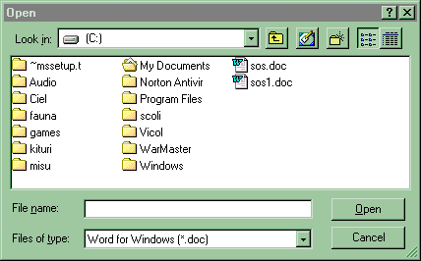
deschideti dosarul in care stiti ca e pozitionat fisierul, cu pe pictograma

In momentul in care fisierul a fost afisat, il puteti deschide cu pe pictograma, sau selectati fisierul si (sau selectati fisierul si apoi apasati tasta Enter).

Imprimarea unui document
- este bine ca inainte de imprimare sa previzualizati prin (Print Preview) din bara standard sau alegand din meniul File comanda PrintPreview ( pentru a reveni)
  - se face alegand din meniul File comanda Print
  - sau direct (Print) din bara standard

Setarea paginii de lucru

- se face alegand din meniul File comanda Page Setup
- permite stabilirea :
- formatului hartiei (PaperSize),
- orientarea hartiei (Orientation) – sunt doua moduri :
* 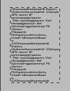Portrait - portret (foaia este asezata normal, in picioare), sau
* 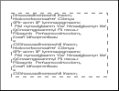Landscape – peisaj (foaia este culcata) ,
- definirea marginilor (Margins )
Se pastreaza aceste margini, adica niste zone speciale pe marginea foii, pe care nu intra textul obisnuit, pentru indosariere, legare, estetica etc.
* Left = marginea din stanga foii;
* Right = marginea din dreapta foii;
* Top = marginea de sus a foii;
* Bottom = marginea de jos a foii;

Iesirea din program
Este comanda de iesire din program. Inainte de a inchide programul, va incerca sa inchida fisierele care sunt deschise in acel moment si daca acestea nu au mai fost salvate de la ultima modificare, vom fi intrebati daca dorim sa salvam.

- se face alegand din meniul File comanda Exit

- sau Close din bara de titlu

COMENZILE DIN MENIUL EDIT
__________________________________________

O parte din comenzile din acest meniu, se activeza doar dupa selectarea informatiei.
Pentru a intelege cum functioneaza cele mai importante comenzi din acest meniu, trebuie explicata intai :

Memoria Clipboard
Este o memorie speciala, asemanatoare unei “Camere de teleportare”.
Este un depozit temporar, deoarece informatia de aici se pierde la stingerea calculatorului, sau la o noua decupare sau copiere.

Comanda Cut
Decupeaza informatia selectata si o trimite in memoria Clipboard.
Informatia care era selectata, dupa aceasta comanda, va dispare de pe foaie, fara a fi pierduta!

Comanda Copy
Copiaza informatia selectata in memoria Clipboard.
De aceasta data, informatia care era selectata nu mai dispare de pe foaie.

Comanda Paste
Insereaza o copie a informatiei din camera de teleportare, in locul in care e pozitionat cursorul de inserare.
Folosind aceste comenzi vom invata sa executam doua operatii extrem de utile:

Mutarea informatiei:
- Selectez informatia;
- Edit Cut (sau de pe bara Standard);
- Indic locul destinatie, adica pozitionez cursorul de inserare in locul in care doresc sa fac mutarea informatiei;
- Edit Paste (sau de pe bara Standard).

Aceasta operatie de mutare a informatiei se poate face mult mai usor, doar in acelasi fisier, in felul urmator:
- Selectez informatia;
- Agat si trag de zona selectata.

Prima metoda este general valabila. Va permite sa mutati informatia in acelasi fisier, dintr-un fisier in altul, sau dintr-un program in altul. Cea de a doua metoda este mai restrictiva, dar e mai la indemana.

Copierea informatiei:
- Selectez informatia;
- Edit Copy (sau de pe bara Standard);
- Indic locul destinatie, adica pozitionez cursorul de inserare in locul in care doresc sa fac copierea informatiei;
- Edit Paste (sau de pe bara Standard).

Aceasta operatie de copiere a informatiei se poate face mult mai usor, doar in acelasi fisier, in felul urmator:
- Selectez informatia;
- Agat si trag de zona selectata cu tasta CTRL tinuta apasata.

Atentie! La final se elibereaza intai butonul mose-ului!

Prima metoda este general valabila. Va permite sa copiati informatia in acelasi fisier, dintr-un fisier in altul, sau dintr-un program in altul. Cea de a doua metoda este mai restrictiva, dar e mai la indemana.

Stergerea informatiei:
- Selectez informatia;
- Apas tasta Delete sau Backspace (sau Edit - -> Clear).

Comanda Undo
  - anuleaza ultima operatie executata

Atentie! Puteti folosi aceasta comanda imediat dupa ce ati gresit ceva!
Daca ati mai executat si alte operatii, devine ineficient.

Comanda Select All
Selecteaza intregul fisier.

Comanda Find
Cauta si selecteaza un sir de caractere in textul curent.
Iata fereastra de comanda:
aici tastez sirul de caractere cautate

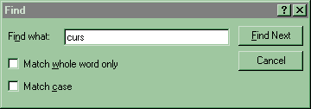
aici pentru a evidentia primul sir de caractere gasite;
repetati operatia si pentru restul sirurilor

Observam in aceasta fereastra de comanda doua casute de validare:

* Match whole word only – va gasi numai cuvantul “curs”; nu va gasi potrivelile din cuvinte ca incursiune, cursor etc.

* Match case – va face deosebirea intre curs si CURS.

Exista 4 situatii:

- 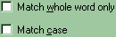 - va gasi caracterele “curs” si in potriveli, cu majuscule sau cu minuscule;

- 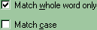 - va gasi doar cuvantul “curs”, fara potriveli, cu majuscule sau cu minuscule;

- 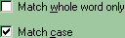 - va gasi caracterele “curs” si in potriveli, doar cu minuscule;

- 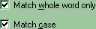 - va gasi doar cuvantul “curs”, fara potriveli, doar cu minuscule.

Comanda Find Next
Repeta ultima cautare. Putem face acest lucru si prin apasarea tastei F3.

Comanda Replace
Cauta si gaseste un sir de caractere si il inlocuieste cu un alt sir de caractere.
Iata fereastra de comanda:
aici tastati sirul de caractere cautat

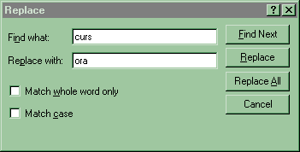
aici pentru a face inlocuirea pas cu pas
aici pentru a face inlocuirea in intregul fisier dintr-o data
aici tastati sirul de caractere cu care doriti sa faceti inlocuirea

Observati ca sunt din nou prezente cele doua casute de validare. Ele au acelasi rol ca in fereastra Find.

COMENZILE DIN MENIUL INSERT
__________________________________________

Comanda Date and Time
- Insereaza data sau ora curenta.
- Data sau ora va fi inserata in locul in care e pozitionat cursorul de inserare.

Comanda Object
  - Insereaza un obiect (imagine) deja existent (din calculator) sau pe care il desenam in Paint (atunci).

COMENZILE DIN MENIUL FORMAT
__________________________________________

Comanda Font
- Este comanda de formatare a textului. Acelasi lucru se poate face folosind bara de formatare.

Comanda Bullet Style
  - este comanda care permite alegerea stilului marcajelor de inceput de rand

Comanda Paragraph
- este comanda care permite alegerea marginilor (indentarilor) si a alinierii textului in pagina

Comanda Tabs
- este comanda care permite alegerea dimensiunii aliniatului in pagina

COMENZILE DIN MENIUL HELP
__________________________________________

Comanda Help Topics
  - vine in ajutorul utilizatorului cu modul de intrebuintare a comenzilor
  - ofera solutii prin tastarea cuvintelor cheie (Search)

Comanda Help Topics
  - ofera informatii despre versiunea programului, licenta si altele.
Iata un exemplu :
